PERAN 3D-SWE PADA MRI: STUDI KOMPARASI SEKUEN ALTERNATIF DALAM MORPHOLOGIC ASSESSMENT KARTILAGO SENDI LUTUT

I Putu Eka Juliantara¹

¹Prodi Teknologi Radiologi Pencitraan Aktek Radiodiagnostik dan Radioterapi Bali

[email korespondensi: ekaj.atro@gmail.com]

Abstract: Role of 3D-SWE in MRI: Comparative Study of Alternative Sequences in Knee Joint Cartilage Morphologic Assessment. Magnetic resonance imaging (MRI) has become the most important modality for the assessment of pathological changes in the knee joint cartilage, both in clinical and research. One of the main advantages of MRI is that it allows manipulation of contrast to highlight different tissue types. The Selective Water Excitation (SWE) technique provides an alternative technique to perform morphology assessment on cartilage by displaying a high signal intensity to the surrounding tissue. This study aims to analyze the application of SWE techniques in providing quality and information of cartilage images in MRI modality. Data were collected by scanning the knee joint of MRI patients with coronal Gradient Recalled Echo (GRE) sequences with Selective Water Excitation and comparing them with the T2-FSE FS and PDW sequences. The data obtained were analyzed quantitatively (tissue contrast) and qualitatively (cartilage image information). The 3D-SWE technique can be applied as a method in morphologic assessment of knee joint cartilage with Magnetic Resonance Imaging modality. This is supported by the results of statistical tests showing the superiority of the 3D-SWE sequence in displaying anatomical information (signal homogeneity and sharpness of cartilage images with a p-value < 0.001) and a significant increase in CNR value (p-value < 0.001) when compared to the other two sequences ( mean difference 3DSWE-PDW = 103.06; 3DSWE-T2FS = 124.85; PDW-T2FS = 21.79).
Keywords : Selective Water Excitation, 3D-SWE, Morphologic assessment, Cartilage, MRI

Abstrak: Peran 3D-SWE pada MRI: Studi Komparasi Sekuen Alternatif dalam Morphologic Assessment Kartilago Sendi Lutut. Magnetic Resonance Imaging (MRI) telah menjadi modalitas terpenting untuk penilaian perubahan patologis pada kartilago sendi lutut, baik di lingkungan klinis maupun penelitian. Salah satu keuntungan utama MRI adalah memungkinkan manipulasi kontras untuk menonjolkan jenis jaringan yang berbeda. Teknik Selective Water Excitation memberikan alternatif teknik untuk melakukan morphology assessment pada kartilago dengan menampilkan intensitas sinyal yang tinggi terhadap jaringan sekitarnya. Penelitian ini bertujuan untuk menganalisa penerapan teknik Selective Water Excitation dalam memberikan kualitas serta informasi citra kartilago pada modalitas MRI. Data diambil dengan melakukan scanning terhadap pasien MRI knee joint dengan sekuens coronal Gradient Recalled Echo (GRE) dengan Selective Water Excitation dan membandingkan dengan sekuens T2-FSE FS dan PDW. Data yang diperoleh dilakukan Analisa kuantitatif (kontras jaringan) serta kualitatif (informasi citra kartilago). Teknik 3D-SWE dapat diterapkan sebagai metode dalam morphologic assessment pada kartilago sendi lutut dengan modalitas Magnetic Resonance Imaging. Hal tersebut didukung dengan hasil uji statistik yang menunjukkan superioritas sekuens 3D-SWE dalam menampilkan informasi anatomi (homogenitas sinyal dan ketajaman citra kartilago dengan p-value < 0,001) serta peningkatan nilai CNR yang signifikan (p-value < 0,001) apabila dibandingkan dengan dua sekuens lainnya (mean difference 3DSWE-PDW = 103,06; 3DSWE-T2FS = 124,85; PDW-T2FS = 21,79).

Kata Kunci : Selective Water Excitation, 3D-SWE, Morphologic assessment, Kartilago, MRI

PENDAHULUAN
Kartilago merupakan jaringan ikat penahan berat yang relatif padat, tetapi tidak sekuat tulang. Dalam kehidupan pasca lahir, jaringan ini hanya ditemukan pada dua jenis tempat sesudah tidak tumbuh lagi, yaitu pada sejumlah bangunan tulang rawan ekstra- skeletal yang terdapat dalam tubuh dan pada persendian (Kalangi, 2014). Kartilago dicirikan oleh suatu matriks ekstraseluler yang kaya akan glikosaminoglikan dan proteoglikan. Merupakan jaringan ikat khusus dimana matriks ekstraselnya berkonsistensi padat, sehingga kartilago ini memiliki daya kenyal yang memungkinkan jaringan ini menahan stres mekanik tanpa mengalami distorsi. Fungsi kartilago yang lain ialah menunjang jaringan lunak. Karena permukaannya licin dan berdaya kenyal, maka kartilago merupakan daerah peredam guncangan dan permukaan gesekan bagi sendi (Dohrman Douglas P, 2012; Frontera & Ochala, 2015).
Lutut merupakan sendi terbesar dari sendi tubuh lainnya. Sendi ini terletak di antara sendi ankle dan sendi hip yang berperan sebagai stabilisator dan penggerak. Sendi lutut merupakan sendi sinovium yang memiliki ciri-ciri permukaan artikular dilapisi tulang rawan hialin yang mempunyai kapsul sendi dan membran sinovium yang memproduksi cairan sinovium, serta intra-artikular di beberapa sendi terdapat meniscus yang berfungsi sebagai peredam kejut. (Suriani et al., 2013). Sebagai sendi terbesar dan menjadi salah satu sendi dengan beban tumpuan terbanyak, sendi lutut rentan mengalami patologi terutama pada kartilago baik yang bersifat traumatif maupun degeneratif, salah satu yang cukup tinggi di indonesia adalah Osteoarthritis (OA) (Galea et al., 2009).
American College of Rheumatology (2012) mengartikan osteoarthritis sebagai sekelompok kondisi heterogen yang mengarah kepada tanda dan gejala sendi. Penyakit ini ditandai oleh adanya abrasi rawan sendi dan adanya pembentukan tulang baru yang irreguler pada permukaan persendian. Di seluruh dunia, diperkirakan 9,6% pria dan 18% wanita diatas usia 60 tahun menderita OA. Prevalensi OA di Indonesia, yaitu 5% pada usia < 40 tahun, 30% pada usia antara 40-60 tahun dan 65% pada usia > 61 tahun. Sendi yang paling banyak mengalami OA adalah sendi lutut. Prevalensi OA sendi lutut di Indonesia cukup tinggi dan mempunyai dampak besar terhadap perkembangan sosial serta ekonomi. Diperkirakan 1 sampai 2 juta orang di Indonesia menderita cacat karena OA (Isbagio, 2006).
Dalam beberapa dekade terakhir, Magnetic Resonance Imaging (MRI) telah menjadi modalitas terpenting untuk penilaian perubahan patologis pada kartilago sendi lutut, baik di lingkungan klinis maupun penelitian. Salah satu keuntungan utama MRI adalah memungkinkan manipulasi kontras untuk menonjolkan jenis jaringan yang berbeda. Teknik MRI spesifik yang digunakan untuk dapat menggambarkan kartilago dengan baik dapat dibagi menjadi dua kategori besar sesuai dengan kegunaannya untuk evaluasi morfologis atau komposisi. Untuk menilai struktur kartilago, beberapa sekuens seperti Spin-Echo (SE) dan Gradien-Recalled Echo (GRE) baik dua dimensi maupun tiga dimensi. MRI memberikan gambaran penilaian morfologi kartilago di lutut dengan memberikan informasi yang akurat tentang proses seperti retakan fissuring dan focal atau diffuse partial atau full, dan juga memberi gambaran thickness pada kartilago (Roemer et al., 2011).
Berbagai parameter pada MRI, termasuk waktu relaksasi jaringan, mempengaruhi kontras antara cairan dan kartilago. Teknik penekanan lemak dapat digunakan untuk meningkatkan kontras antara permukaan lipida dan permukaan nonlipid, menambahkan dynamic range, dan mengurangi artefak pergeseran kimia. Dalam pencitraan kartilago, teknik penekanan lemak memberikan kontras yang meningkat pada tulang-tulang rawan subkondral (Keegan Markhardt et al., 2018). Teknik yang paling umum digunakan adalah saturasi lemak, yang melibatkan eksitasi dan dephase proton pada lemak dengan pulsa radiofrekuensi selektif untuk lemak yang diterapkan setiap sebelum pengulangan dari rangkaian sekuens 2D atau 3D SE atau GRE. Salah satu kelemahan menggunakan teknik saturasi lemak ini dikombinasikan dengan rangkaian GRE 3D yang umum digunakan untuk morphologic assessment kartilago sendi lutut adalah lamanya waktu akuisisi (time scanning)(Kijowski & Garry E. Gold, 2011). Selain itu, teknik saturasi lemak selektif ini rentan terhadap inhomogeneities medan magnet yang dihasilkan oleh perbedaan kerentanan magnetik karena faktor lokal (misalnya adanya perangkat keras logam)(Hauger et al., 2002).
Sebagai teknik alternatif dari fat suppression, selective water excitation (SWE) melalui spektra spasial telah dikembangkan. Dengan teknik ini, hanya spin air yang terlibat dengan menggunakan pulsa komposit selektif, sementara spin lemak tetap dalam fase ekuilibrium, sehingga tidak menghasilkan sinyal. Pencitraan selective water excitation didasarkan pada eksitasi selektif proton tanpa lemak (Santini et al., 2014). TR pendek dan sudut flip kecil (15°- 40°) digunakan untuk menggambarkan tulang rawan dengan intensitas sinyal tinggi dan kontras tinggi terhadap jaringan sekitarnya. Selective water excitation dapat diterapkan untuk penilaian kuantitatif ketebalan dan volume kartilago. Sama seperti fat suppression, penggunaan selective water excitation untuk mengukur volume tulang rawan harus dikombinasikan dengan penggunaan sekuens utama seperti Gradient Recalled Echo (GRE) (Eckstein et al., 2006).

METODE
Jenis dari penelitian ini adalah penelitian kuantitatif dengan pendekatan eksperimen semu (quasi-eksperimen) yang bertujuan untuk menganalisa penerapan Selective Water Excitation sebagai metode morphologic assessment pada kartilago sendi lutut dengan modalitas Magnetic Resonance Imaging. 15 orang pasien pemeriksaan MRI Knee Joint digunakan sebagai sampel studi terkait untuk dibandingkan hasil citranya antara 3 variasi Sekuens yang diterapkan.Prosedur dalam studi ini adalah sebagai berikut:
  - Pasien dilakukan MRI dengan sekuens rutin yang diterapkan.
  - Pembuatan protokol kombinasi GRE dan SWE dengan mengaktifkan mode water excitation dan pengaturan flip angle sebesar 50º dan TR Shortest.
  - Dilakukan pemeriksaan MRI Knee Joint
  - Setiap sampel dilakukan scanning dengan tiga variasi sekuens, yaitu coronal T2-FSE FS, coronal PDW-FSE, dan 3D SWE.
  - Citra yang diperoleh dilakukan Analisa baik secara kuantitatif dan kualitatif untuk menilai informasi citra kartilago yang dihasilkan.
  - Dua orang dokter spesialis radiologi yang berpengalaman di bidang MRI dimohon untuk mencermati citra dari masing-masing sekuens secara subjektif menilai informasi sinyal kartilago dan thickness atau ketebalan kartilago yang ditampilkan.
  - Citra dinilai secara kuantitatif dengan mengukur kontras jaringan (antara sinyal kartilago dan bone marrow sebagai jaringan terdekat).
Dilakukan uji statistik untuk menilai signifikansi perbedaan antar sekuens yang dibandingkan serta memilih sekuens terbaik yang dapat menampilkan informasi citra kartilago secara optimal.

HASIL
Karakteristik intensitas sinyal kartilago yang berbeda beda pada setiap sekuen membuat setiap sekuen menampilkan anatomi dan patologi dengan karakteristik yang berbeda pula (gambar 1-2). Dari hasil uji statistik yang dilakukan, didapatkan hasil sebagai berikut:

Tabel 1. Hasil Uji Signifikansi Perbedaan Informasi Anatomi Sekuens
Informasi anatomi | Signifikansi
Sinyal Kartilago | < 0,001
Thickness Kartilago | < 0,001

Berdasarkan tabel diatas diketahui terdapat perbedaan yang signifikan antara penerapan tiga sekuens yang digunakan baik dinilai dari sinyal kartilago yang dihasilkan maupun dengan kejelasan dan ketegasan thickness atau ketebalan kartilago sendi lutut yang diteliti. Dari tiga sekuens yang diterapkan, terbukti bahwa sekuens 3D-SWE superior apabila dibandingkan dengan dua sekuens lainnya. Hal tersebut dapat dilihat pada nilai mean rank yang ditunjukkan pada uji friedman dalam tabel dibawah ini.

Tabel 2. Nilai Mean Rank Informasi Anatomi Tiga Sekuens
Sekuens | Mean Rank
Sekuens | Sinyal | Thickness
PDW | 1,35 | 1,25
T2FS | 1,70 | 1,92
3D-SWE | 2,95 | 2,83

Dari tabel diatas (tabel 2) terlihat baik dari sinyal maupun thickness yang dihasilkan sekuens 3D-SWE merupakan sekuens yang paling optimal dalam menggambarkan citra kartilago sebagai indikator assessment.
Secara kuantitatif, Kualitas citra kartilago yang dihasilkan pada MRI Sendi lutut dapat dinilai menggunakan indikator Contrast to Noise Ratio (CNR) yang didapat dari perbedaan nilai sinyal antara dua jaringan berdekatan, yang dalam hal ini dilakukan pengukuran pada sinyal citra kartilago dibandingkan dengan citra jaringan terdekat yaitu citra bone marrow. terdapat peningkatan nilai CNR ketika diterapkan sekuens 3D-SWE apabila dibandingkan dengan dua sekuens pembanding.
Dari hasil uji statistik, Terdapat perbedaan yang signifikan ditunjukkan pada ketiga sekuens yang dinilai dalam hal CNR yaitu ditunjukkan dengan nilai signifikansi <0,001 (p-value < 0,005) dengan nilai CNR 3D-SWE memiliki nilai CNR yang paling baik dalam menunjukkan kontras jaringan untuk membedakan kartilago dengan jaringan terdekat (tabel 3).

Tabel 3. Nilai Peningkatan CNR Tiga Sekuens
Sekuens | Mean Difference
3DSWE-PDW | 103,06
3DSWE-T2FS | 124,85
PDW-T2FS | 21,79

Dari tabel diatas dapat diartikan bahwa terdapat peningkatan kontras akibat penggunaan sekuens 3D-SWE apabila dibandingkan dengan sekuens PDW sebesar 103,06 gray level, 124,85 gray level bila dibandingkan dengan sekuens T2FS. Sedangkan perbedaan contrast antara sekuens PDW dan T2FS hanya menunjukkan perbedaan sebesar 21,79 gray level.

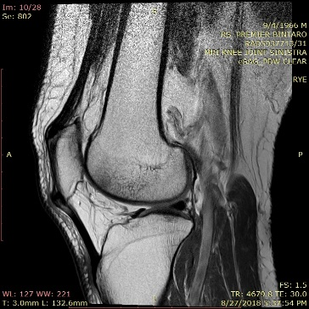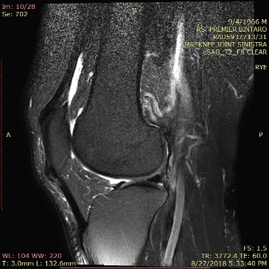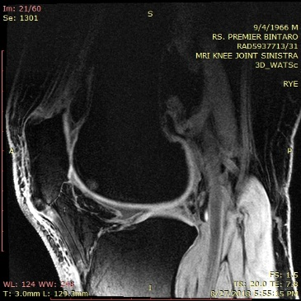
A B C
Gambar 1. Citra sagittal PDW (A), T2 FS (B), dan 3D-SWE (C) dalam menampilkan citra kartilago sendi lutut.
A B C
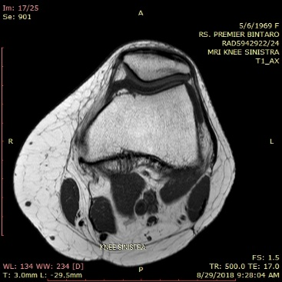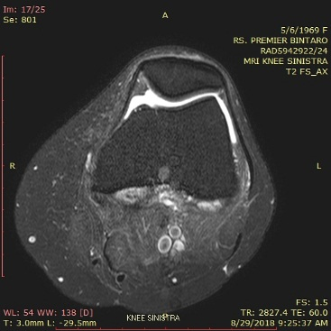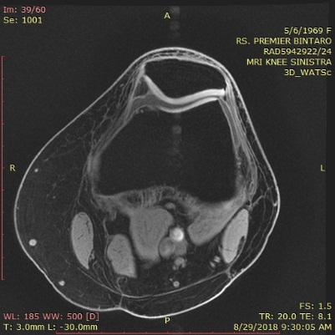

Gambar 2. Citra axial PDW (A), T2 FS (B), dan 3D-SWE (C) dalam menampilkan citra kartilago sendi lutut.

PEMBAHASAN
Kemampuan sekuens 3D-SWE dalam menampilkan citra kartilago dengan baik dikarenakan penerapan Selective water excitation (SWE) sebagai alternatif supresi sinyal lemak dan jaringan sekitar tanpa mengganggu sinyal jaringan yang mengandung air. Namun perbedaan kandungan air juga berpengaruh dalam visualisasi sinyal hiperintens pada citra. Penerapan pulsa binomial yang tepat serta penggunaan flip angle kecil 50º menyebabkan sinyal air dalam kartilago menyangat dan ditangkap oleh receiver (Foreman, 2011).
Pulsa SWE kurang sensitif dibandingkan kebanyakan teknik lainnya terhadap inhomogenitas dalam transmisi B1, termasuk variasi flip angle. Nulling dari frekuensi lemak terutama dikendalikan oleh ketepatan waktu delay interpulse yang memungkinkan air dan lemak keluar dari fase. Bahkan jika flip angle tidak sempurna, total flip angle untuk spin lemak akan tetap 0º meskipun air mungkin tidak tepat pada 90º. Hal ini akan memberikan homogenitas yang tinggi pada citra yang dihasilkan.
Homogenitas yang baik pada 3D-SWE dapat diandalkan dalam menampilkan citra kartilago dengan sinyal serta ketajaman untuk menentukan ketebalan kartilago yang sangat baik bila dibandingkan dengan sekuen lain (Grande et al., 2014). Disamping dapat menampilkan citra kartilago dengan baik, sekuen 3D-SWE mampu menekan sinyal bone marrow dengan baik, lebih homogen bila dibandingkan sinyal bone marrow pada T2-FS yang menerapkan pulsa awalan selektif sebagai pulsa supresi lemak. Dengan penerapan SWE maka akan didapatkan contrast yang sangat baik antara sinyal cairan (ketika terdapat edema) dengan bone marrow yang mengalami trauma(Hauger et al., 2002).
Hal yang menjadi perhatian adalah nilai yang diperoleh sekuen T2-FS pada ketika pemeriksaan dalam seluruh aspek penilaian menunjukkan penilaian dibawah dari penerapan sekuens 3D-SWE. Meskipun kedua sekuen memiliki tujuan yang sama dalam menekan sinyal lemak, T2-FS tidak mampu memberikan diferensiasi jaringan dengan baik, dimana penggunaan SPIR sebagai teknik supresi melibatkan spin otot dan spin disekitarnya yang memiliki frekuensi presesi yang menyerupai untuk mengalami supresi sinyal. Hal tersebut sangat jelas berpengaruh terhadap kontras yang dihasilkan terbukti dari keseluruhan kriteria yang dievaluasi, seluruh nilai T2-FS lebih rendah dibandingkan dengan sekuen 3D-SWE.
Apabila dilihat dari nilai CNR yang dihasilkan, 3D-SWE mampu mengungguli dua sekuens lain yang digunakan. Hal tersebut dapat dilihat dari nilai mean difference yang dihasilkan sebagai indicator perbedaan nilai gray level yang dihasilkan antara dua sekuens yang dibandingkan. Perbedaan yang signifikan ditunjukkan ketika 3D-SWE dibandingkan dengan PDW dan T2FS (103,06 dan 124,85). Hal tersebut jelas memberikan gambaran bahwa kontras jaringan yang dihasilkan 3D-SWE untuk menampilkan kartilago sebagai objek assessment adalah sangat baik. Berbeda ketika PDW dibandingkan dengan T2FS dengan mean difference yang rendah (21,79), nilai tersebut menunjukkan bahwa baik PDW maupun T2 FS dalam menampilkan kontras jaringan kartilago dengan jaringan sekitarnya hampir sama.
Dalam penerapannya SWE pada vendor tertentu masih terbatas pada penggunaan sekuen tiga dimensi. Namun terdapat kelebihan yang didapatkan dengan menggunakan sekuens 3D, dimana dengan scan time yang tidak teralalu lama bila dibandingkan dengan sekuen 2D lainnya, sekuens 3D dapat dilakukan Multi Planar Reconstruction (MPR) untuk mendapatkan potongan lainnya tanpa melakukan scanning tambahan. Selain waktu scanning yang cenderung lebih lama, sekuen 3D-SWE masih rentan terhadap artefak flow dari aliran darah sekitar jaringan sendi lutut. Namun hal tersebut dapat diantisipasi dengan menerapkan flow compensation pada saat sebelum scanning dengan sekuen 3D dilakukan.

KESIMPULAN
Teknik 3D-SWE dapat diterapkan sebagai metode yang sangat baik dalam morphologic assessment pada kartilago sendi lutut dengan modalitas Magnetic Resonance Imaging. Hal tersebut didukung dengan hasil uji statistik yang menunjukkan superioritas sekuens 3D-SWE dalam menampilkan informasi anatomi (homogenitas sinyal, dan ketajaman citra kartilago) serta peningkatan nilai CNR yang signifikan apabila dibandingkan dengan dua sekuens lainnya.

SARAN
Peneliti menyarankan penerapan sekuens 3D-SWE sebagai Complementary Sequence dalam morphologic assessment yang dilakukan oleh radiolog khususnya pada kartilago sendi lutut. Namun dalam penerapannya perlu dilakukan penyempurnaan dengan melakukan penelitian lebih lanjut mengenai pengaruh flow compensation terhadap reduksi flow artefak yang ditimbulkan akibat penerapan sekuens dengan basis GRE.
UCAPAN TERIMAKASIH
Ucapan terimakasih ini disampaikan kepada Ibu Rini Indrati, Ibu Erni R. Rusmana, Angga Pratama, Wira Widya Putri, serta semua pihak yang telah mendukung pelaksanaan penelitian ini.

DAFTAR PUSTAKA

Dohrman Douglas P. (2012). Structure and Function of Human Organ Systems (TAMHSC Faculty).
Eckstein, F., Hudelmaier, M., & Putz, R. (2006). Delattre_2013_FSB_Effect of time during a running session with minimal footwear.pdf. 491–512.
Foreman, K. (2011). MRI at a Glance, 2nd ed.. By Catherine Westbrook. Malden, MA: Wiley-Blackwell, 136 pp., 2010. $42.99 softcover (ISBN: 978-1405192552). In American Journal of Roentgenology (Vol. 196, Issue 6). https://doi.org/10.2214/AJR.10.6192
Frontera, W. R., & Ochala, J. (2015). Skeletal Muscle: A Brief Review of Structure and Function. Behavior Genetics, 45(2), 183–195. https://doi.org/10.1007/s00223-014-9915-y
Galea, A., Giuffre, B., Dimmick, S., Coolican, M. R. J., & Parker, D. A. (2009). The Accuracy of Magnetic Resonance Imaging Scanning and Its Influence on Management Decisions in Knee Surgery. Arthroscopy - Journal of Arthroscopic and Related Surgery, 25(5), 473–480. https://doi.org/10.1016/j.arthro.2008.10.020
Grande, F. Del, Santini, F., Herzka, D. A., Aro, M. R., Dean, C. W., Gold, G. E., & Carrino, J. A. (2014). Fat-suppression techniques for 3-T MR imaging of the musculoskeletal system. Radiographics : A Review Publication of the Radiological Society of North America, Inc, 34 1, 217–233.
Hauger, O., Dumont, E., Chateil, J.-F., Moinard, M., & Diard, F. (2002). Water Excitation as an Alternative to Fat Saturation in MR Imaging: Preliminary Results in Musculoskeletal Imaging. RSNA, 224(3), 657–663. https://doi.org/10.1148/radiol.2243011227
Isbagio. (2006). Buku Ajar ilmu Penyakit Dalam (IV). Fakultas Kedokteran, Universitas Indonesia.
Kalangi, S. J. R. (2014). Tinjauan Histologik Tulang Rawan. Jurnal Biomedik (Jbm), 6(3). https://doi.org/10.35790/jbm.6.3.2014.6329
Kawaguchi, K., Enokida, M., Otsuki, R., & Teshima, R. (2012). Ultrasonographic evaluation of medial radial displacement of the medial meniscus in knee osteoarthritis. Arthritis and Rheumatism, 64(1), 173–180. https://doi.org/10.1002/art.33319
Keegan Markhardt, B., Li, G., & Kijowski, R. (2018). The clinical signifcance of osteophytes in compartments of the knee joint with normal articular cartilage. American Journal of Roentgenology, 210(4), W164–W171. https://doi.org/10.2214/AJR.17.18664
Kijowski, R., & Garry E. Gold. (2011). Routine 3D Magnetic Resonance Imaging of Joints. Journal of Magnetic Resonance Imaging, 33(1–4), 758–771. https://doi.org/10.1002/jmri.22342
Roemer, F. W., Crema, M. D., Trattnig, S., & Guermazi, A. (2011). Advances in Imaging of Osteoarthritis and Cartilage. Radiology, 260(2), 332–354. https://doi.org/10.1148/radiol.11101359
Santini, F., Aro, M. R., Gold, G. E., & Carrino, J. A. (2014). Fat-Suppression Techniques for 3-T MR Imaging of the Musculo-.
Suriani, S., Indra Lesmana, S., Sekayu, F. R., & Fisioterapi Universitas Esa Unggul, F. (2013). Lebih Baik Menurunkan Nyeri Daripada Latihan Quadricep Bench Pada Osteoarthritis Genu Jurnal Fisioterapi. Journal Fisioterapi, 13(1), 46.

